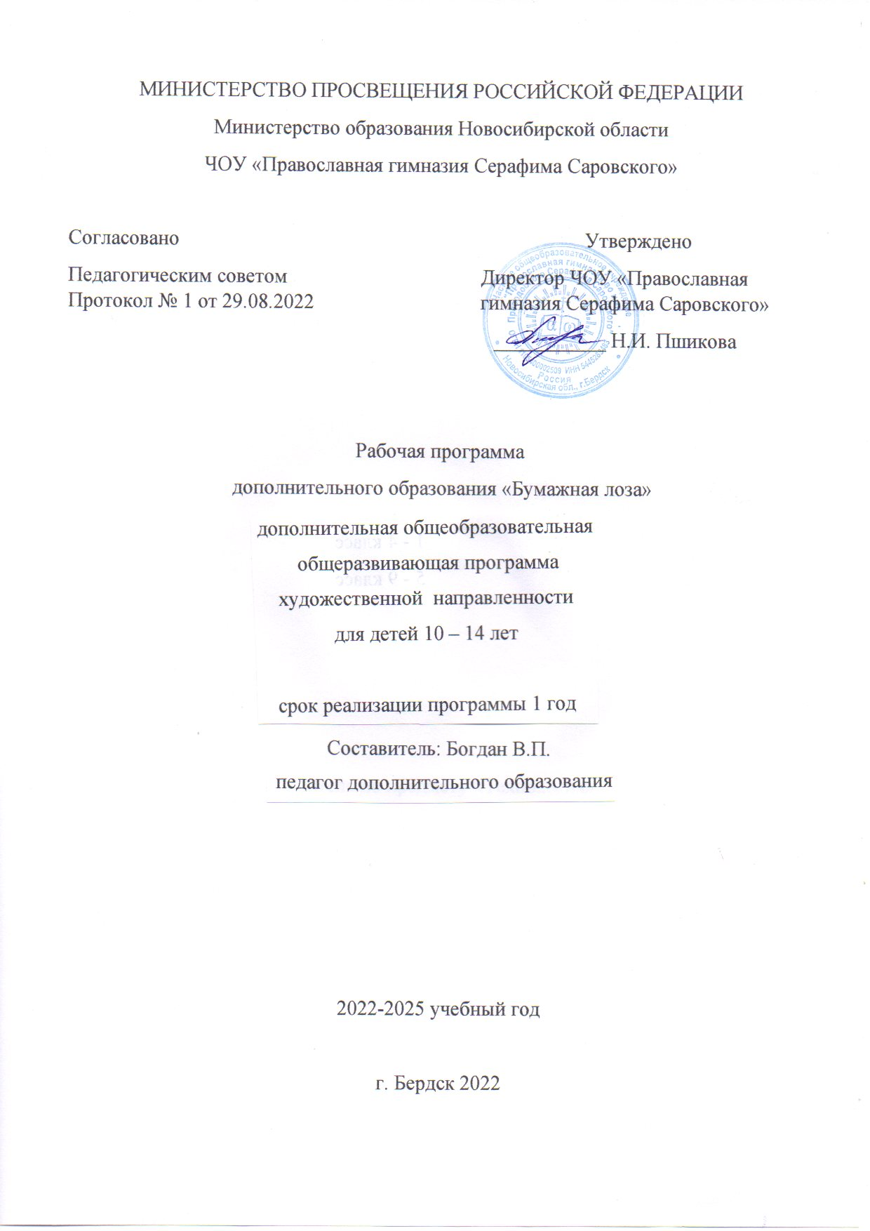

ПОЯСНИТЕЛЬНАЯ ЗАПИСКА

Техника плетения из лозы известна с давних времен, плетение возникло в разное время в долинах рек, где можно найти длинные гибкие ветки, тростник, бамбук, иву, камыш и др. Часто можно встретить изделия из соломы, но этот материал не такой прочный, и в основном используется для производства декоративных предметов или циновок.
В современном индустриальном мире плетеные предметы, кроме внешнего изящного вида, имеют большую ценность еще и потому, что изготавливаются практически все вручную. Кроме того, плетеные аксессуары легкие, прочные, достаточно долговечные, и экологически чистые. В России широко популярно было плетение из ивовой лозы корзин и уже потом, в 19 веке пришла мода на плетеную мебель.
Основная технология плетения дошла до наших дней практически без изменения. Сегодня лозоплетение идет рядом с новым видом плетения из бумажной лозы (еще ее называют эколоза). Изделия, выполненные бумажными трубочками, отлично вписываются в любой интерьер. Прочность изготовления позволяет использовать их не только внутри помещения, но и на улице. Искусство плетения из бумажной лозы достойно вошло в декоративно-прикладное творчество, является одним из видов экодизайна, заслуживает внимания, так как техника предполагает использование вторичного сырья: бумаги, газет, журналов, оберточного бумажного материала. Все это позволяет сберечь нашу природу. Техника требует понимания красоты, безукоризненного вкуса, художественного такта, фантазии и мастерства. А изделия из бумажной лозы сегодня являются украшением любого интерьера и также применяются в хозяйстве.

Цель настоящей программы - нравственно-эстетическое воспитание детей в процессе обучения основам плетения из газетных трубочек.

В процессе достижения поставленной цели необходимо решить следующие задачи:
1. Образовательные:
познакомить с историей и развитием художественного плетения;
обучить правильному положению рук при плетении, пользованию инструментами;
- познакомить с основами цветоведения и материаловедения;
- научить чётко выполнять основные приёмы плетения;
- обучить свободному пользованию схемами из журналов и альбомов по плетению;
- научить выполнять сборку и оформление готового изделия.
2. Развивающие:
- развить образное мышление;
- развить внимание;
- развить моторные навыки;
- развить творческие способности;
- развить фантазию;
- выработать эстетический и художественный вкус.
3. Воспитательные:
- привить интерес к культуре своей Родины, к истокам народного творчества, эстетическое отношение к действительности;
- воспитать трудолюбие, аккуратность, усидчивость, терпение, умение довести начатое дело до конца, взаимопомощь при выполнении работы, экономичное отношение к используемым материалам;
- привить основы культуры труда.

Программа «Бумажная лоза», являясь прикладной, носит практико-ориентированный характер, направлена на овладение учащимися основными приёмами и техникой плетения. Программа познакомит обучащихся с историей лозоплетения и основами плетения. Украшения и отделка из бумажной лозы не только достойно украсят любой интерьер , но и позволят использовать изделия в быту и иметь возможность делать своим родным знакомым, оригинальные подарки.
Обучение по данной программе способствует адаптации учащихся к постоянно меняющимся социально-экономическим условиям, подготовке к самостоятельной жизни в современном мире, профессиональному самоопределению. Программа «Бумажная лоза» разработана согласно требованиям следующих нормативных документов:
•Федеральный Закон «Об образовании в Российской Федерации» от 29.12.2012 No273-ФЗ.
•Концепция развития дополнительного образования детей (утверждена распоряжением Правительства РФ от 04.09.2014 No 1726-р).
•СанПин к устройству, содержанию и организации режима работы образовательных организаций дополнительного образования детей (утверждено
постановлением Главного государственного санитарного врача РФ от 04.07.2014
No 41)
•Порядок организации и осуществления образовательной деятельности по
дополнительным общеобразовательным программам (утвержден приказом
Министерства образования и науки РФ от 29.08.2013 No 1008).
•Стратегия развития воспитания в Российской Федерации на период до 2025 года (утверждена Распоряжением Правительства Российской Федерации от 29 мая 2015 г. N 996-р).
Обучаясь по настоящей программе, учащиеся приобретают углублённые знания и умения по данному виду творчества.
В программе используются межпредметные связи с другими образовательными областями. Так, изучая тему «Основы материаловедения», учащиеся пользуются знаниями, полученными на уроках природоведения, естествознания, биологии, физики, химии. При выполнении схем плетения, эскизов изделий, работе над орнаментом, определении плотности плетения, расчёте стоек применяются знания из областей черчения, рисования, математики. Знание народных обычаев и традиций, полученное на уроках истории, позволит обучающимся более трепетно относиться к тому, что было создано руками наших предков.
Средний возраст учащихся 12-14 лет. У детей этого возраста хорошо развита механическая память, произвольное внимание, наглядно-образное мышление, зарождается понятийное мышление на базе жизненного опыта, неподкреплённое научными данными, развиваются познавательные и коммуникативные умения и навыки. В социальном плане свойственны высокая самооценка (часто адекватная), стремление к самоутверждению (зачастую через негативные поступки), культ силы в дружбе, критическое отношение к взрослым. Это период формирования групп, большое значение приобретают взаимоотношения со сверстниками. На данном возрастном этапе существует опасность возникновения смысловых барьеров и мотивационного кризиса (школьной дезадаптации).
В учебно-воспитательном процессе используются различные формы промежуточного и итогового контроля знаний: дидактические карточки, блиц-опросы, кроссворды, игровые формы контроля, выставки работ учащихся. Программа рассчитана на 1 год обучения - 216 часа занятий в год. В группы приходят дети, не имеющие специальных навыков из области плетения . Программа разработана для учащихся 12-14 лет, количество детей в группе 12-15 человек. Режим работы объединения - 2 раза в неделю по 3 часа.
В отделе декоративно-прикладного творчества отсутствует система баллов в традиционном понимании, существуют уровни обученности:
I уровень - репродуктивный,
II уровень - самостоятельная работа с помощью педагога,
III уровень - самостоятельная работа без помощи педагога,
IV уровень - творческий.
Конечным результатом выполнения программы предполагается, выход, учащихся на III — IV уровни обученности; участие в выставках, смотрах и конкурсах различных уровней.
В процессе реализации программы используются разнообразные методы обучения: объяснительно-иллюстративный, рассказ, беседа, работа с книгой, демонстрация, упражнение, практический, обучающий контроль, познавательная игра, проблемно-поисковый, ситуационный.
1 год обучения

№ п/п | Тема | Всего кол-во часов | В том числе:
 |  |  | Теор. | Практ.
1. | Вводное занятие. | 3 | 3 | -
2. | Основы материаловедения. | 3 | 1 | 2
3. | Простые приёмы работы с газетой  Скручивание газетных трубочек  Покраска, грунтовка трубочек | 12 | 1 | 11
4. | Основные приемы плетения  Короба с картонным дном | 24 | 2 | 22
5. | Плетение по кругу.  Изготовление подставок под горячее, салфеток | 24 | 2 | 22
6. | Основы цветоведения | 3 | 1 | 2
7. | Изготовление игрушек и сувениров | 24 | 2 | 22
8. | Плетение карандашниц с круглым дном | 18 | 2 | 16
9. | Плетение корзин узорами. | 48 | 4 | 44
10. | Сувениры на пасху | 24 | 2 | 22
11. | Плетение изделий с готовым дном | 24 | 2 | 22
12. | Экскурсии на выставки, в музей | 6 | 6 | -
13. | Итоговое занятие. Выставка работ учащихся. | 3 | 3 | -
ИТОГО: |  | 216 | 31 | 185

ТЕМА 1
ВВОДНОЕ ЗАНЯТИЕ
Теоретические сведения. Знакомство педагога с детьми. Рассказ о ЦДОД, объединение «Бумажная лоза». Цели и задачи первого года обучения. Информация по организации работы творческого объединения, рабочего места. Инструктаж по технике безопасности. Мероприятия по сплочению коллектива.

ТЕМА 2
ОСНОВЫ МАТЕРИАЛОВЕДЕНИЯ
Теоретические сведения. Введение в курс. Сообщение педагога о различных видах декоративно-прикладного искусства. Ознакомительная лекция по истории плетения. Рассказ о значении плетения в современной жизни. Общие сведения о бумаге. Виды бумаги. Сведения о свойствах бумаги, применяемой для плетения.
Практическая работа. Составление коллекции бумаги с подписями под ними (вид и сырье, из которого она изготовлена).

ТЕМА 3
Простые приёмы работы с газетой. Скручивание газетных трубочек. Покраска, грунтовка трубочек
Теоретические сведения. Сведения о бумаге. Сведения о применяемых инструментах. Информация о подручных средствах. Знакомство с покраской и грунтовкой различными материалами.
Практическая работа. Изготовление газетных трубочек: складывание листа газеты, нарезка полос газеты, скрутка трубочек. Разная величина трубочек в зависимости от номера спиц. Покраска трубочек водной морилкой и др. Грунтовка трубочек перед работой.

ТЕМА 4
ОСНОВНЫЕ ПРИЁМЫ ПЛЕТЕНИЯ. КОРОБА С КАРТОННЫМ ДНОМ.
Теоретические сведения. Общие сведения о плетении. Сведения об инструментах. Положение рук во время работы. Основные приемы плетения: верёвочка одной трубочкой, двумя и тремя трубочками.
Практическая работа. Изготовление картонного дна. Стойки, их количество. наращивание стоек. Отработка приемов плетения: веревочка. Завершение изделия, простая загибка

ТЕМА 5
ПЛЕТЕНИЕ ПО КРУГУ. ИЗГОТОВЛЕНИЕ ПОДСТАВОК ПОД ГОРЯЧЕЕ, САЛФЕТОК.
Теоретические сведения. История возникновения подставок, салфеток. Плетение по принципу «плетение по кругу» Зарисовка схемы для выполнения круга.
Практическая работа. Плетение круга по схеме. Плетение и оформление подставок, салфеток.

ТЕМА 6
ОСНОВЫ ЦВЕТОВЕДЕНИЯ
Теоретические сведения. Понятие о цвете. Свойства цвета: тон (светосила), цветовой оттенок, насыщенность. Теплые и холодные цвета, ахроматические и хроматические. Цветовой спектр. Колориметрический круг. Основные и дополнительные цвета. Символическое значение цвета.
Практическая работа. Изображение колориметрического круга с обозначением основных, двойных (составных) цветов. Определение наиболее удачных цветовых сочетаний.

ТЕМА 7
ИЗГОТОВЛЕНИЕ ИГРУШЕК И СУВЕНИРОВ.
Теоретические сведения. История возникновения игрушки. Троице-Сергиевский музей игрушки. Анализ образцов игрушек и сувениров. Выбор . толщины трубочек и цвета для игрушек. Правила плетения игрушек. Зарисовка схем плетения различных типов конечностей, деталей для оформления мордочки. Составление эскизов. Последовательность выполнения игрушек.
Практическая работа. Плетение образца, расчёт стоек. Плетение основы и деталей игрушки. Плетение по словесному описанию. Сборка и оформление изделий.

ТЕМА 8
ПЛЕТЕНИЕ КАРАНДАШНИЦ С КРУГЛЫМ ДНОМ.
Теоретические сведения. История сувенира и его назначение. Анализ моделей. Зарисовка схем выполнения карандашниц. Подбор. толщины трубочек и цвета для изделия
Практическая работа. Расчет стоек. Прибавление стоек. Плетение по словесному описанию. Сборка карандашниц. Оформление готовых карандашниц.

ТЕМА 9
ПЛЕТЕНИЕ КОРЗИН УЗОРАМИ.
Теоретические сведения. Толщина трубочек и цвет для плетения корзинки. Плотные и ажурные корзинки. Различные формы дна: круглая, овальная, квадратная, прямоугольная. Анализ моделей. Зарисовка схем для выполнения корзинки. Понятия «раппорт». Правила плетения корзинки. Узоры «ситец», «гусиные лапки», ажур . Способы ВТО готовых изделий: грунтовка, покрытие лаком.
Практическая работа. Расчет стоек, кратного раппорту плетения. Плетение и оформление плотной и ажурной корзинки.

ТЕМА 10

СУВЕНИРЫ К ПАСХЕ
Теоретические сведения. История сувенира и его назначение. Анализ моделей. Зарисовка схем выполнения пасхальных сувениров. Подбор толщины трубочек и цвета для плетения.
Практическая работа. Расчет стоек, их прибавление. Плетение по словесному описанию. Сборка сувенира. Оформление готового сувенира.

ТЕМА 11

ПЛЕТЕНИЕ ИЗДЕЛИЙ С ГОТОВЫМ ДНОМ
Теоретические сведение. Толщина трубочек и цвет для плетения изделия. Плотные и ажурные изделия. Различные формы дна: круглая, овальная, квадратная, прямоугольная. Анализ моделей. Зарисовка схем для выполнения изделия. Понятия «раппорт». Правила плетения. изделия Узоры «ситец», «гусиные лапки», ажур. Способы ВТО готовых изделий: грунтовка, покрытие лаком.
Практическая работа. Расчет стоек, кратного раппорту плетения. Плетение и оформление плотного и ажурного изделия.

ТЕМА 12
Экскурсия на выставки, в музей.

ТЕМА 13
ИТОГОВОЕ ЗАНЯТИЕ
Организация выставки лучших работ обучающихся. Обсуждение результатов выставки, подведение итогов, награждение

Этапы педагогического контроля

Сроки  проверки | Какие знания и умения  проверяются | Форма подведения  итогов
На каждом  занятии. | Правила пользования инструментами, ТБ. Техника плетения. | Беседа
В конце темы 2 | Свойства бумаги. История возникновения плетения из бумаги. | Дидактические карточки
В конце темы 4 | Инструменты и материалы. Виды бумаги. | Беседа, дидактические карточки
В конце темы 6 | Основы цветоведения. | Дидактические карточки, игра
В конце I полугодия | Умение чётко выполнять основные приёмы плетения. Изменение фактуры плетеного полотна в зависимости от изменения способа плетения одних и тех же элементов. Понятие «раппорт». | Контрольное занятие, конкурсы, выставка
В конце учебного года | Техника плетения; умение пользоваться описаниями, читать схемы и составлять их самостоятельно. Способы оформления изделий. | Контрольное занятие, конкурсы, выставка.

В конце обучения учащиеся должны:

ЗНАТЬ | УМЕТЬ
Правила поведения,  ТБ. | Соблюдать правила поведения на занятии правила ТБ при работе с шилом, ножницами, вязальными спицами; ПДД; ППБ.
Основы материаловедения: классификацию и свойства волокон | Выбирать бумагу для плетения
Инструменты и материалы. | Правильно пользоваться вязальными спицами, шилом , ножницами подбирать соответствующие №№ спиц для изготовления разных по толщине трубочек.
Основные приёмы плетения, техника плетения. | Чётко выполнять основные приёмы:  - плетение одной, двумя, тремя трубочками.  - плетение разных форм дна:  прямоугольное, круглое, овальное;  - узоры плетения: веревочка, обратная веревочка, ситец, «гусиные лапки», узорное полотно.  - выполнение различных видов загибок
Условные обозначения, понятие «раппорт». | Свободно пользоваться описаниями и схемами из журналов и альбомов по плетению, инструкционно-технологическими картами и составлять их самостоятельно. Плести согласно раппорту узора.
Основы цветоведения | Гармонично сочетать цвета при выполнении изделий.
Способы плетения по кругу. | Плести по кругу по спирали плоские и объёмные изделия.
Плотность плетения и порядок расчёта стоек. | Правильно определять плотность по горизонтали и вертикали; рассчитывать количество стоек и рядов для плетения деталей изделий.
Соединение деталей в изделиях, их применение. | Соединять детали плетеных изделий с помощью бумажных трубочек.
Последовательность изготовления изделий. | Плести короба, корзинки, предметы интерьера различные по форме и технике выполнения
Последовательность выполнения и заключительная отделка готовых изделий. | Плести предметы интерьера и выполнять заключительную отделку готовых изделий.
Правила ухода за плетеными изделиями. | Ухаживать за плетеными изделиями и хранить их согласно правилам.

УСЛОВИЯ РЕАЛИЗАЦИИ ПРОГРАММЫ
1. Правила техники безопасности при работе с вязальными спицами, ножницами, шилом.
2. Наличие инструментов:
- ножницы;
- вязальные спицы различной толщины;
- шило;
- нож канцелярский;
- кисточки;
- линейка;
3. Наличие материалов:
- Газета, бумага
- клей канцелярский и столярный Момент;
- клей на водной основе
- морилка на водной основе
- красители
- лак на водной основе для саун и бань.
- пряжа и нитки разной толщины и цветов;
- фурнитура;
4. Специальная литература.
5. Наглядно-иллюстративные и дидактические материалы:
- таблица «Основные приёмы плетения»;
- схемы изделий;
- инструкционные карты;
- образцы плетения;
- изделия;
- дидактические карточки;
- коллекции изделий.

ЛИТЕРАТУРА
- Бабанский Ю.К. Методы обучения в современной общеобразовательной школе.- М.: «Просвещение», 1985.
- Бондаревская Е.В. Ценностные основания личностно-ориентированного обучения// Педагогика. 1997. №7.
- Егорова И. В. Плетение из газет ,-М.; ИП Крылова О. А., 2014
- Жарова Л.В. Учить самостоятельности. - М.: «Просвещение», 1993.
- Котова М.Б., Шиянов Е.Н. Становление и развитие гуманистической педагогики. - Ростов-на-Дону, 1997.
- Технология: Учебник для учащихся 7-го класса общеобразовательной школы (вариант для девочек). Под ред. Симоненко В.Д.- М.,2000.
- Технология: Учебник для учащихся 9-го класса общеобразовательной школы. Под ред. Симоненко В.Д.- М.,1999.

Список сайтов используемых при работе:
- «Страна мастеров» - сайт о прикладном творчестве для детей и взрослых;
- Сайт «Умелые ручки»

